이름 | 날짜 | 맞은 개수 / 총 개수
 | 2026 . ___ . ___ | / 14

- 같은 길이의 성냥이 담긴 박스가 있다. 정삼각형, 정사각형, 정오각형, 정육각형의 각 쌍을 박스에 담긴 성냥을 모두 사용해서 만들고 싶다. 만약 박스에 11개의 성냥이 있다면, 정삼각형은 성냥 3개로, 정사각형은 성냥 8개로 만들면 11개 성냥을 모두 사용할 수 있다. 정삼각형 과 정오각형 쌍에 대해선, 6개로 정삼각형을 만들고 5개로 정오각형을 만들면 된다. 그러나 정삼각형과 정육각형 쌍은 11 개의 성냥으로 만들 수 없다. 그래서 11개 의 성냥으로는 위의 네 가지 정다각형의 모든 쌍을 만들 순 없다. 네 가지 정다각형의 쌍을 모두 만들 수 있는 최소 개수의 성냥은 몇 개인가?
정답:

- 자연수를 아래처럼 빈 칸없이 왼쪽부터 오른쪽 방향으로 차례대로 1부터 나열한다고 가정하자. 가장 왼쪽 자리가 첫 번째 자리라면, 백만 번째 자리에 오는 숫자는 0부터 9까지 중 무엇인가?

1234567891011121314151617181920212223242526 ...

정답:

- 컵 A에는 빨간 공이 n개 들어 있고, 컵 B에 파란 공이 m개 들어 있다.
컵 A에서 빨간 공 k개를 컵 B로 옮겼다.
컵 B의 공들을 잘 섞은 다음 임의의 k개를 꺼내서 컵 A로 옮겼다.
이때, 컵 A에 있는 파란 공의 개수 x와 컵 B에 있는 빨간 공의 개수 y의 관계에 대한 다음 설명 중 항상 옳은 것은?
① x>y | ② x<y | ③ x>y인 경우도 반드시 있고 x<y인 경우도 반드시 있다. | ④ x=y | ⑤ x>y인 경우, x<y인 경우, x=y인 모두 반드시 있다.

- 모든 자연수는 1, 2, 3의 합으로 표현할 수 있으며, 그 방법의 수도 여러 가지이다.
예를 들어 5는
5 = 1 + 1 + 1 + 1 + 1 = 2 + 1 + 1 + 1 = 1 + 2 + 1 + 1 = 1 + 1 + 2 + 1 = 1 + 1 + 1 + 2
= 2 + 2 + 1 = 2 + 1 + 2 = 1 + 2 + 2 = 3 + 1 + 1 = 1 + 3 + 1 = 1 + 1 + 3 = 3 + 2 = 2 + 3
와 같이 총 13가지의 방법이 있다.
그렇다면 8을 1, 2, 3의 합으로 표현하는 방법의 수는 총 몇 가지일까?
참고로 1은 1가지, 2는 2가지, 3은 4가지 방법이 있다.
① 44 | ② 64 | ③ 71 | ④ 81 | ⑤ 149

- 폭 2m, 길이 10m인 복도 바닥을 1m × 2m 크기의 직사각형 타일로 채우려고 한다. 타일을 쪼개거나, 서로 겹칠 수 없다.
이때, 복도 바닥을 주어진 타일들로 빈틈 없이 채울 수 있는 가지수는 모두 몇 가지인가? 아래 그림은 가능한 2가지 방법의 예이다.
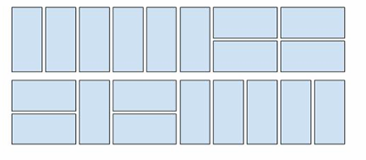
① 54 | ② 55 | ③ 67 | ④ 88 | ⑤ 89

- 정사면체의 각 면에는 숫자 1, 2, 3, 4가 한 면에 하나씩 적혀 있다.
가운이는 정사면체를 두 번 던진 후, 바닥에 닿은 면의 두 수 𝑎와 𝑏(𝑎≤𝑏)를 구한 다음, 나은에게는 두 수의 합 𝑎+𝑏를, 다래에게는 두 수의 곱 𝑎×𝑏를 알려 주었다. 가운이가 알고 있는 두 수에 대해 나은이와 다래가 아래와 같이 대화를 나눈다. 두 사람은 모두 자신이 아는 한 진실만을 말했다.

나은: 넌 두 수가 뭔지 알겠니?
다래: 모르겠어. 넌 두 수가 뭔지 알겠니?
나은: 처음엔 몰랐는데 이젠 알겠어.
다래: 난 여전히 모르겠는걸.
나은: 가운이가 말하길, 네가 들은 수와 내가 들은 수가 다르다고 했어.
다래: 오! 나도 이젠 알겠어.

$a^{2}+b^{2}$의 값은?
① 2 | ② 5 | ③ 8 | ④ 10 | ⑤ 17

- 아래 그림에서 보인 것 같은 격자의 출발점에서 도착점까지 가기 위해서는 오른쪽 또는 아래로 이동하는 것만 허용된다. 또한, X로 표시된 곳은 지나갈 수 없다. ●로 표시된 곳을 2군데 이상 지나가는 서로 다른 경로의 개수는 몇 개인가?
① 42 | ② 51 | ③ 53 | ④ 63 | ⑤ 108

- 길이가 12인 수열 A = [3, 2, 4,−6, 2, 6, 5,−3,−2, 1,−7, 1]가 있다.
A[i]를 수열 A의 i번째 원소라고 하자. 예를 들어 A[3] = 4, A[11] = −7이다.
서로 다른 세 정수 i, j, k (1 ≤ i < j < k ≤ 12)에 대해, A[i] × A[j] × A[k]의 최댓값은?
정답:

- 세 양의 정수 a, b, c (1 ≤ a < b < c) 에 대해서, a × b × c = 2310을 만족하는 순서쌍 (a, b, c)는 모두 몇개인가?
정답:

- 아래와 같은 7 × 8 크기의 격자판이 있다. i행 j열에 있는 칸을 (i, j)라고 표기하자. 예를 들어 “시작” 칸은 (1, 1), “끝” 칸은 (7, 8)이다.
철수는 현재 (1, 1) 칸에 있으며, (7, 8) 칸에 도착하려고 한다. 철수는 아래 세 가지 규칙을 모두 지키면서 이동해야 한다.
• 철수가 현재 (r, c) 칸에 있다면, (r + 1, c) 또는 (r, c + 1)로만 이동할 수 있다.
• 철수는 위의 그림에서 X 표시된 칸 (2, 5), (2, 6), (3, 6), (3, 7),
(5, 3), (5, 4), (6, 2), (6, 3)으로는 이동할 수 없다.
• 철수는 격자판 바깥으로 이동할 수 없다.

가능한 이동 방법 중 하나는 아래와 같다.
격자판에서 “시작”, “끝”, “X” 칸을 제외한 빈 칸은 총 46개 있다.
당신은 각각의 빈 칸에 아이템을 넣거나, 아이템을 넣지 않을 수 있다. 따라서, 아이템을 배치하는 모든 경우의 수는 246가지이다.
철수가 이동하다가 아이템이 있는 칸에 도착하면, 해당 칸에 있는 아이템을 수령한다.
당신은 철수가 규칙을 지키면서 이동하면 항상 정확히 한 개의 아이템만 수령하도록 아이템들을 배치하고자 한다.
예를 들어, 아래 그림의 “ITEM” 표시된 칸에 아이템을 배치하면 철수가 어떤 경로로 이동하는지와 관계없이 반드시 한 개의 아이템을 수령한다.

아이템을 배치하는 246가지의 방법 가운데, 철수가 규칙을 지키면서 어떻게 이동하더라도 정확히 한 개의 아이템을 수령하도록 하는 방법의 수를 구하라.

정답:

- 1번부터 12번까지의 번호가 붙은 총 12명의 선수가 있다. 이 선수들을 6명씩 두 팀(A팀, B팀)으로 정확히 나누려 한다.
두 팀은 미리 정해진 다음과 같은 순서로 선수를 한 명씩 선발한다: A $→$ B $→$ B $→$ A $→$ A $→$ B $→$ B $→$ A $→$ A $→$ B $→$ B $→$ A
각 팀은 자신의 차례가 왔을 때, 아직 선발되지 않은 선수들 가운데 가장 선호하는 선수를 선발한다. 각 팀의 선수 선호 기준은 아래와 같다.
- A팀: 번호가 더 작ㄴ은 선수를 선호한다.
- B팀: 선수들에 대한 선호 순위를 나타내는 $\{1,2,⋯,12\}$의 순열 $p$를 가지고 있다. 각 $i$에 대해, $i$번 선수는 전체에서 $p_{i}$번째로 선호하는 선수이다. 즉, $p_{i}$의 값이 더 작은 선수 $i$를 선호한다.
가능한 모든 $12!$가지의 순열 $p$에 대해 위의 선발 규칙을 수행하여 두 팀(A, B팀)의 최종 구성을 결정할 때, 나올 수 있는 서로 다른 팀 구성 결과는 모두 몇 가지인가?
두 팀의 구성 결과가 서로 다르다는 것은, 소속팀이 다른 선수가 적어도 한 명 이상 존재한다는 것을 의미한다.
정답:

- KOI 나라에는 4원, 7원 두 가지 종류의 동전이 있다.
당신은 이 동전으로 물건값을 내려고 하는데, 이 과정에서 거스름돈을 쓸 수 있다. 예를 들어, 10원짜리 물건값을 내기 위해서 7원 동전 2개를 내고 4원 동전 1개를 거슬러 받을 수 있다.
다만, 이 과정에서 사용할 수 있는 동전의 개수는 당신이 처음 내는 동전과 거슬러 받는 동전을 포함해서 최대 6개로 제한된다. 위 예시에서는 3개의 동전을 사용했다.
1 이상 42 이하의 자연수 n 가운데, 위의 방식대로 n원을 낼 수 있는 경우는 몇 가지인가?
정답:

- 개구리 점프(14점)
아래와 같이 일렬로 배열된 24개의 칸이 있고, 각 칸은 비어 있거나 개구리 한 마리가 들어 있다.
처음에 아래와 같이 15개의 칸에만 개구리가 한 마리씩 놓여 있고 나머지 9개의 칸은 비어 있다.
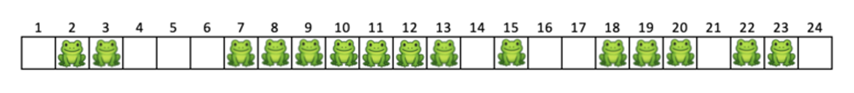
각각의 개구리는 다음의 규칙에 의해 점프할 수 있다. 점프는 아래의 방식으로만 가능하며, 이외의 다른 이동은 허용되지 않는다.
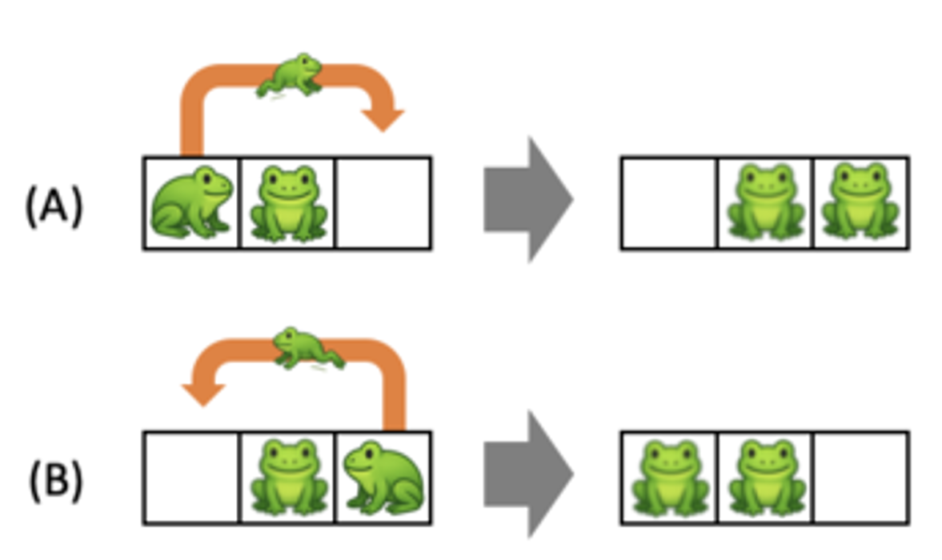
• (A) 어느 개구리의 바로 오른쪽 칸에 다른 개구리가 있고, 오른쪽으로 두 칸 떨어진 칸이 비어 있으면, 이 개구리는 오른쪽으로 두 칸 떨어진 칸으로 점프할 수 있다.
• (B) 어느 개구리의 바로 왼쪽 칸에 다른 개구리가 있고, 왼쪽으로 두 칸 떨어진 칸이 비어 있으면, 이 개구리는 왼쪽으로 두 칸 떨어진 칸으로 점프할 수 있다.

개구리는 빈 칸으로만 점프할 수 있으며, 칸들 외의 영역으로는 이동할 수 없다.
위의 점프를 임의의 순서로 수행하여 얻을 수 있는 모든 배치를 고려할 때, 개구리들이 놓이게 되는 서로 다른 배치의 가짓수는 모두 몇 가지인가?
(단, 개구리는 서로 구별하지 않는다.)
정답:

14.
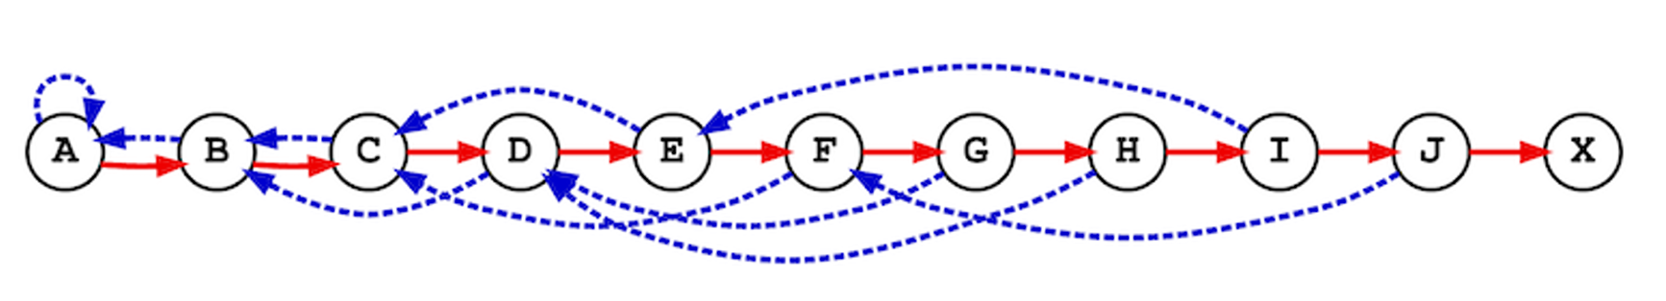
위와 같은 방향 그래프가 있다. 어떤 로봇이 정점 A에 놓여 있으며, 정점 X에 도착하는 것이 목표이다.
빨간색 간선들은 왼쪽에서 오른쪽으로 향하며, 실선 형태(→)로 표시되어 있다.
파란색 간선들은 A→A 간선을 제외하고는 오른쪽에서 왼쪽으로 향하며, 점선 형태(→)로 표시되어 있다.
X를 제외한 모든 정점에는 해당 정점에서 출발하는 빨간색 간선과 파란색 간선이 정확히 하나씩 있다.
이때, 로봇은 아래와 같은 방식으로 그래프를 돌아다닐 것이다.
- 현재 있는 정점의 홀수 번째 방문이면 파란색 간선을, 짝수 번째 방문이면 빨간색 간선을 통해 이동한다.
예를 들어 처음 몇 번의 이동 과정에서 방문하는 정점들을 정점(방문 횟수) 형태로 순서대로 표현하면 다음과 같다:
A(1) A(2) -> B(1) A(3) A(4) -> B(2) -> C(1) B(3) ...
로봇은 정점 X에 도착할 때까지 총 몇 번 이동하는가? (이동 횟수는 간선을 지난간 총 횟수임에 유의하라.)

정답:

